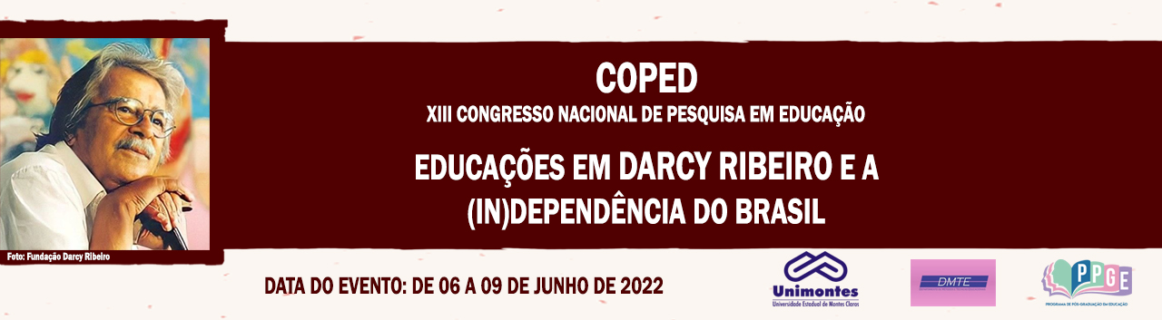

**PERFIL E INSERÇÃO PROFISSIONAL DE EGRESSOS DA PÓS-GRADUAÇÃO**

Mônica Maria Teixeira Amorim

Professora Unimontes

[monica.amorim@unimontes.br](mailto:monica.amorim@unimontes.br)

Maria da Luz Alves Ferreira

Professora Unimontes

[mluzferreira@gmail.com](mailto:mluzferreira@gmail.com)

Andressa Ângela Siqueira

Mestranda PPGDS Unimontes

[andressasiqueira1614@gmail.com](mailto:andressasiqueira1614@gmail.com)

Luciana Santos Lenoir

Doutoranda PPGDS Unimontes

[lucianalenoir74@gmail.com](mailto:lucianalenoir74@gmail.com)

**Palavras-chave**: Egressos; Pós-Graduação; Perfil; Inserção profissional.

**Resumo Simples**

A partir de meados da década de 2000 o Brasil vivenciou uma significativa expansão de Programas de Pós-graduação *stricto sensu* (PPG), com o aumento de matrículas e ampliação do número de profissionais pós-graduados no mercado. (CGEE, 2020). Assim, para Richetti (2014), a avaliação dos egressos dos PPG constitui medida necessária ao aprimoramento dos programas, e medida que envolve o conhecimento do perfil e inserção profissional dos egressos de modo a edificar uma universidade mais includente e plural. Orientado por essa perspectiva o presente estudo tencionou analisar o perfil e a inserção profissional de egressos do curso de mestrado do Programa de Pós-graduação em Desenvolvimento Social (PPGDS) da UNIMONTES. O estudo envolveu aplicação de questionários eletrônicos para egressos que obtiveram o título no período de 2006 a 2019. Obteve-se um retorno de 61% dos sujeitos cujo perfil apresenta as seguintes características: são em sua maioria pardos, mulheres, com pais de pouca escolaridade, egressos que trabalhavam enquanto cursavam o mestrado e que consideram que o título lhes conferiu maiores oportunidades de trabalho. Os dados revelam a significativa inserção profissional destes atores na área da educação, notadamente como docentes do ensino superior. São achados que confirmam dados apontados pela DAV/CAPES (2017) e por Galvão *et al (*2016). Acerca da inserção profissional, verifica-se que 80% dos egressos estão no mercado de trabalho. Nota-se, contudo, que o percentual de homens empregados é de 90% enquanto o de mulheres é 74%. Nota-se, também, que é pequeno o percentual de pretas (11%) e pretos (10%) entre os egressos. Há que se considerar que a ampliação de vagas na educação superior brasileira favoreceu o acesso de mulheres, contribuindo para redução das diferenças de escolarização entre homens e mulheres. (BELTRÃO e ALVES, 2009). Entretanto, persistem distorções relacionadas ao acesso à educação conforme a faixa etária, a região do país e, especialmente, em relação à cor/raça. Outrossim, é preciso considerar as diferenças no acesso ao trabalho e no tocante aos salários. (BRASIL/IBGE, 2019). São achados que reforçam a premência de políticas para enfrentamento de desigualdades de gênero e raça.

**Referências**

BELTRÃO, Kaizô Iwakami; ALVES, José Eustáquio Diniz. A reversão do hiato de gênero na educação brasileira do século XX. In: *Cadernos de Pesquisa*, v. 39, n.136, Jan./Abr. 2009, p.125-156. Disponível em: <https://www.scielo.br/j/cp/a/8mqpbrrwhLsFpxH8yMWW9KQ/?format=pdf&lang=pt> Acesso em: 03.12.2021.

BRASIL, CAPES/DAV. *RELATÓRIO TÉCNICO DAV 1/2017:* Egressos da Pós-Graduação: Áreas estratégicas. Disponível em: <https://www.gov.br/capes/pt-br/centrais-de-conteudo/19122018-cartilha-dav-egressos-pdf> Acesso em: 10.03.2021.

BRASIL, IBGE. [*Desigualdades Sociais por Cor ou Raça no Brasil*](https://biblioteca.ibge.gov.br/visualizacao/livros/liv101681_informativo.pdf)*.* Estudos e Pesquisas. Informação Demográfica e Socioeconômica • n.41, 2019. Disponível em: <https://biblioteca.ibge.gov.br/visualizacao/livros/liv101681_informativo.pdf> Acesso em 13.06.2020

CENTRO DE GESTÃO E ESTUDOS ESTRATÉGICOS – CGEE. *Diagnóstico das Ciências Humanas, Sociais Aplicadas, Linguística, Letras e Artes (CHSSALLA) no Brasil.* Brasília, DF: Centro de Gestão e Estudos Estratégicos, 2020.

Disponível em: <https://www.cgee.org.br/documents/10182/734063/CGEE-2020-CHSSALLA.pdf> Acesso em: 01.05.2022.

GALVÃO, Antonio Carlos Figueira *et al. O quadro recente de emprego de mestres e doutores titulados no Brasil.**Parcerias Estratégicas*, Brasília-DF, v. 21, n. 43, p. 147-172, jul-dez, 2016.

RICHETTI, Graziela Piccoli. *Um instrumento para avaliar a formação de egressos da pós-graduação:*O Programa de Pós-graduação em Educação Científica e Tecnológica da Universidade Federal de Santa Catarina como estudo de caso. Florianópolis: UFSC,2014. (Tese: Doutorado em Educação Científica e Tecnológica).